Videoconferência - gráficos
Quarta-feira é dia de videoconferência de matemática. Nos encontramos às 10h pelo Meet.
Roteiro:
- Importância de gráficos e tabelas;
- Tipos de gráficos;
- Tomada de consciência das atividades.
- Tabela de dupla entrada
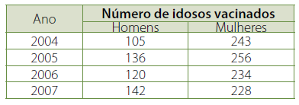
- Gráfico de barras
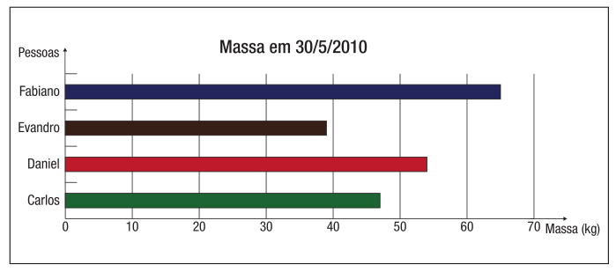
- Gráfico de colunas
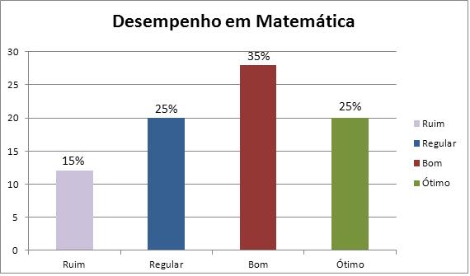
- Gráfico de linhas
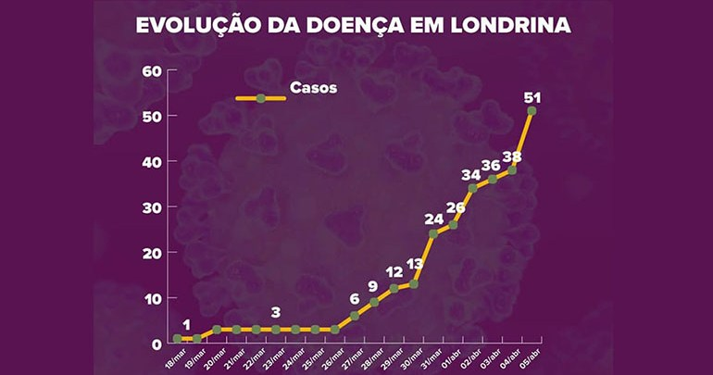

- Gráfico de setores
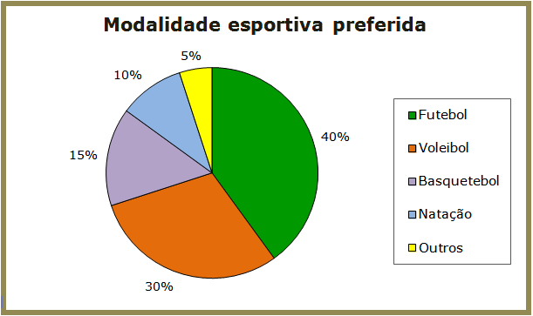

Discussão das atividades de gráficos e tabelas realizadas no começo do 3º bimestre:
1. Uma vaga oferecida para estagiários será decidida por meio da realização de três provas escritas e uma entrevista, todos avaliados de 0 a 10 pontos. Seis candidatos participaram dessa seleção e as notas obtidas por eles encontram-se nesta tabela.
Candidato(a) | Português | Matemática | Informática | Entrevista
Oscar | 10 | 6 | 7 | 8
Marcelo | 5 | 9 | 5 | 9
Mônica | 9 | 9 | 10 | 7
Daniela | 9 | 8 | 9 | 8
Marco | 8 | 7 | 9 | 9
Gustavo | 9 | 5 | 7 | 8
A vaga seria preenchida pelo candidato que obtivesse a maior soma das quatro notas. Contudo, seria eliminado da disputa o candidato que tivesse alguma nota inferior a 6 em qualquer das três provas teóricas (Português, Matemática ou Informática) ou tivesse nota inferior na entrevista.
Após a análise das notas, por quem a vaga será preenchida?

2. O gráfico mostra o número de internações em um hospital em três anos.
a. Em qual período houve diminuição no número de internações?

b. De quanto foi essa diminuição?

c. Qual foi o número total de internações nesses três anos?

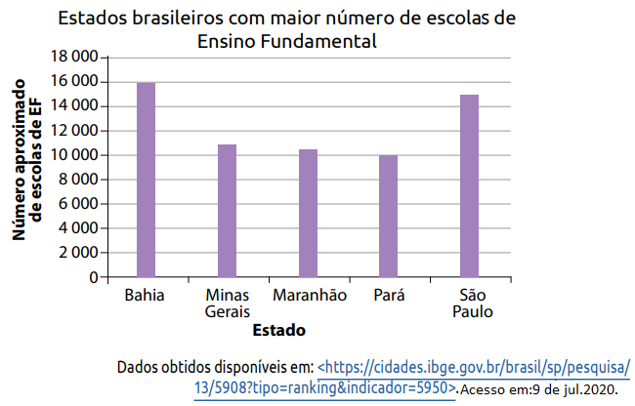
3. No gráfico a seguir, temos a representação dos estados brasileiros com maior número de escolas de Ensino Fundamental:

De acordo com o gráfico, responda:
- Qual o estado com maior número de escolas de Ensino Fundamental do Brasil?

- Escreva os nomes dos estados brasileiros em ordem decrescente de escolas de Ensino Fundamental.

- Quantas escolas possuem juntos os estados de São Paulo e Bahia?

- Qual é a diferença do número de escolas do estado de maior número para o de menor número?

